***PROGRAMA DE BIOINGENIERÍA***

***FACULTAD DE INGENIERÍA***

***UNIVERSIDAD DE ANTIOQUIA***

***Laboratorio de Bioseñales y Sistemas***

***Práctica 4***

***Docente: Luisa María Zapata Saldarriaga***

**Introducción a los Biopotenciales y adquisición de señales ECG y EMG**

Andres Banquez Cabarcas , Melina Villada López

9 de octubre del 2024

1. OBJETIVOS

**General**

Fundamentar los conceptos requeridos para la adquisición de señales biomédicas, particularmente las relacionadas con la actividad cardiovascular y muscular.

**Específicos**

* Comprender el origen y naturaleza de los biopotenciales: ECG y EMG.
* Identificar las diferentes etapas de un proceso de adquisición de biopotenciales.
* Identificar las principales fuentes de interferencia en un proceso de adquisición de biopotenciales.
* Observar y registrar una señal de electromiografía superficial (sEMG).
* Observar y registrar una señal electrocardiográfica (ECG).

**INFORME**

El informe se presenta por parejas. Teniendo en cuenta que este informe es principalmente texto, deben entregar un documento .DOC, no desarrollar el informe en el notebook.

**6.1** Realice un esquema donde se describan y expliquen las diferentes etapas del registro de biopotenciales, desde la generación de los potenciales de acción hasta su adquisición por el equipo. Adicionalmente, describa a grandes rasgos los componentes de un equipo de adquisición.

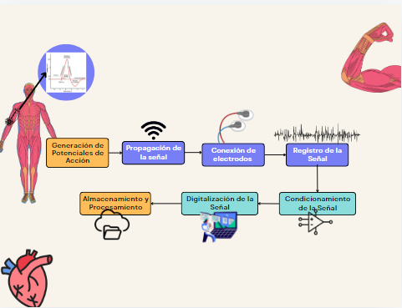

**1. Generación de Potenciales de Acción**

**ECG (Electrocardiograma):**

Los potenciales de acción son generados por las células del miocardio (músculo cardíaco).

El nodo sinoauricular (SA) inicia un potencial de acción que se propaga a través de las aurículas, causando su contracción. Luego, el impulso llega al nodo auriculoventricular (AV) y se propaga por el haz de His y las fibras de Purkinje, desencadenando la contracción ventricular.

**EMG (Electromiograma):**

Los potenciales de acción son generados por las células musculares esqueléticas.

Un impulso nervioso desde el sistema nervioso central llega a la unión neuromuscular, causando la liberación de acetilcolina, lo que despolariza la membrana de la fibra muscular y genera un potencial de acción que se propaga a lo largo del músculo, causando su contracción.

**2. Propagación de la Señal**

La señal eléctrica se propaga a través del corazón y a lo largo de la fibra muscular y se extiende por los tejidos corporales hasta la superficie de la piel.

La actividad eléctrica del músculo musculoesquelético y cardiaco genera potenciales de acción que pueden ser detectados en la superficie de la piel.

**3. Registro de la Señal**

Los potenciales eléctricos son registrados mediante electrodos colocados en la piel en posiciones específicas (pecho, brazos, piernas). En el caso de ECG, se colocaron siguiendo la estructura del triangulo de Einthoven como se muestra en la Figura 1. Para el EMG, se ubicaron e

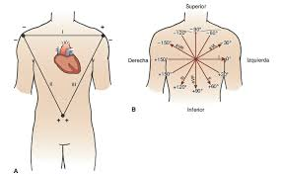

Figura 1. Posicionamiento de electrodos triangulo de Einthoven.

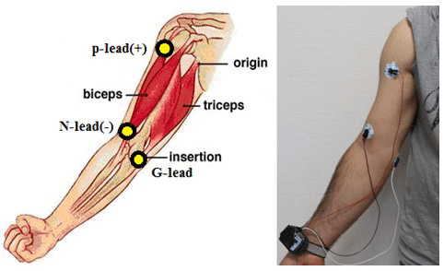

Figura 2. Posicionamiento de electrodos para EMG de bíceps.

Los electrodos detectan los cambios en el potencial eléctrico debido a la actividad cardíaca y muscular.

**4. Condicionamiento de la Señal**

Las señales eléctricas registradas son amplificadas y filtradas para eliminar ruido.

* **Amplificación:** Uso de amplificadores para aumentar la magnitud de la señal sin alterar su contenido.
* **Filtrado:** Eliminación de ruido y artefactos no deseados mediante filtros de paso alto, paso bajo y notch.

**5. Digitalización de la Señal**

La señal analógica amplificada y filtrada es convertida a formato digital para su procesamiento y análisis.

Conversión analógica a digital (ADC) donde la señal continua es muestreada a intervalos regulares y convertida en valores discretos.

**6. Almacenamiento y Procesamiento**

Las señales digitalizadas son almacenadas en una computadora u otro dispositivo para su análisis posterior.

**Componentes de un Equipo de Adquisición de ECG y EMG**

1. **Electrodos**: Dispositivos que hacen contacto con la piel o el músculo para detectar señales eléctricas.
2. **Amplificadores**: Dispositivos que aumentan la amplitud de las señales biológicas para que puedan ser procesadas adecuadamente.
3. **Filtros**: Circuitos que eliminan ruido y artefactos de la señal.Filtros de paso bajo, paso alto, banda ancha, y notch.

• Filtros **de paso bajo:** Eliminan las frecuencias altas que no son de interés (como el ruido de alta frecuencia).

• Filtros **de paso alto:** Eliminan las frecuencias bajas que pueden incluir ruido de deriva de corriente continua.

• Filtros **de banda ancha:** Permiten que solo un rango específico de frecuencias pase.

• Filtros **notch (de muesca):** Eliminan frecuencias específicas, como la interferencia de la línea eléctrica a 50/60 Hz.

1. **Conversores Analógicos a Digitales (ADC)**: Dispositivos que convierten señales analógicas en datos digitales.
2. **Unidad de Procesamiento**: Computadora u otro dispositivo que procesa las señales digitalizadas.

**6.2** Presente una tabla con las principales fuentes de ruido en el registro de biopotenciales. Determine ¿Cuáles de estas fuentes de ruido son estáticas o variantes en el tiempo? Indique que estrategias se utilizan para controlar o eliminar dicha fuente de ruido.

**6.3** Describa ¿Cuál es la problemática asociada al acoplamiento piel-electrodo? ¿Cuáles estrategias se utilizan para mejorarla? Además, responda ¿Por qué el acoplamiento piel-electrodo constituye la etapa más crítica en el registro de señales de superficie (sEMG, EEG, ECG)?

Una de las principales problemáticas en la conexión entre la piel y el electrodo es que la piel es un mal conductor de la electricidad, lo que puede generar artefactos que distorsionen la señal. Específicamente en el caso del ECG, los artefactos generados por la capa externa de la piel (epidermis) son especialmente problemáticos debido a que suelen tener una amplitud mayor que la señal de interés, dificultando su filtrado electrónico. La epidermis contiene capas de piel seca y muerta, así como aceites naturales y suciedad, que impiden el flujo eléctrico y crean una resistencia que afecta la calidad de la señal. Esto establece una interfaz piel-electrodo con una impedancia variable y un potencial inestable, lo que puede causar errores en la medición. Además, el uso prolongado de electrodos puede irritar y dañar la piel del paciente, deteriorando la calidad de la señal adquirida.

Otro factor que puede afectar la calidad de la señal es la sudoración excesiva, la presencia de vello, células muertas y la falta de limpieza de la piel. Todos estos elementos contribuyen a la problemática de la conexión piel-electrodo y pueden provocar interferencias en la señal eléctrica registrada. El uso de gel conductor es una solución ideal, ya que facilita la conducción homogénea de la corriente, aumenta la eficacia de la estimulación, reduce la sensación de cosquilleo y previene la irritación de la piel. Sin embargo, el uso inadecuado del gel también puede causar irritación o dermatitis.

Para mejorar la calidad de la señal, es fundamental preparar adecuadamente la zona donde se colocarán los electrodos. Esto incluye sentar cómodamente al paciente, asegurar una postura adecuada y limpiar la piel con alcohol para eliminar la suciedad. También se recomienda depilar la zona donde se conectarán los electrodos. Además, el uso de gel pre-frotado, que contiene una alta concentración de electrolitos, puede ser beneficioso. Al frotarse sobre la piel, este gel facilita la absorción de los iones electrolíticos y reduce la resistencia de la piel. Las propiedades abrasivas del gel ayudan a eliminar las capas externas de la piel, permitiendo que alcance las capas conductoras subyacentes. No obstante, debido a su naturaleza agresiva, se recomienda usar este gel solo a corto plazo.

**6.4** Consulte tres aplicaciones clínicas del uso de ECG y EMG (seis aplicaciones en total, tres por cada tipo de señal), el tipo de registro y procesamiento que se utiliza en cada una de ellas.

**6.5** Presente la realización de las tareas descritas en la Aplicación y adjunte los archivos de código Arduino y Python implementados; además adjunte un ejemplo de cada una de las señales registradas.

Para realizar la adquisición de señales se emplearon tanto Arduino como Python. En el caso de Arduino, se utilizó el mismo código proporcionado por el docente, que se muestra en la Figura 3. Este código permitió la correcta adquisición de las señales EMG y EKG necesarias para posteriormente graficar en Python.

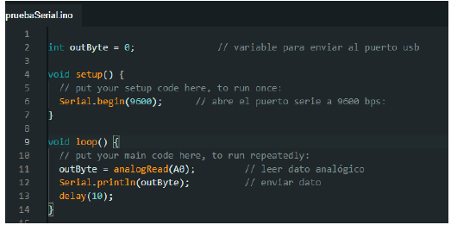

Figura 3. Código implementado en Arduino.

Usando Python, es posible graficar las lecturas de ECG y EMG obtenidas en el laboratorio, lo que permite realizar un análisis preliminar sobre la calidad de las señales capturadas. Estas gráficas facilitan la evaluación visual de los datos, permitiendo identificar posibles problemas como ruido, distorsiones o pérdida de información.

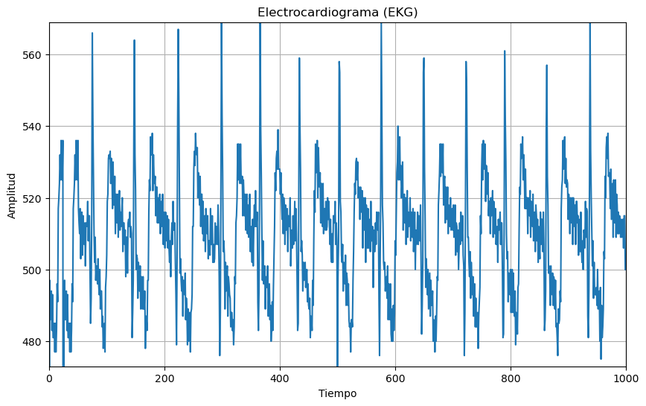

Figura 4. Electrocardiograma obtenido en la sesión de clase.

En la señal obtenida experimentalmente se puede observar una serie de picos y valles que corresponden al ciclo cardíaco, con las ondas más pronunciadas probablemente representando las ondas R, que son características del ritmo cardiaco. La amplitud de las señales oscila entre aproximadamente 480 y 560, y se puede ver una periodicidad bastante regular, lo cual es típico de un electrocardiograma.

Sin embargo, también se observan picos muy agudos que pueden corresponder a ruido o artefactos de medición. Esto podría ser indicativo de una necesidad de un mayor filtrado o mejora en la adquisición de la señal para eliminar interferencias no deseadas. Estos ruidos pueden ser causados por: ruido eléctrico, movimiento de la persona electrodos sueltos o mal colocados generan fluctuaciones y ruido, impedancia en la piel, causada por sudor o mala limpieza, puede generar artefactos.

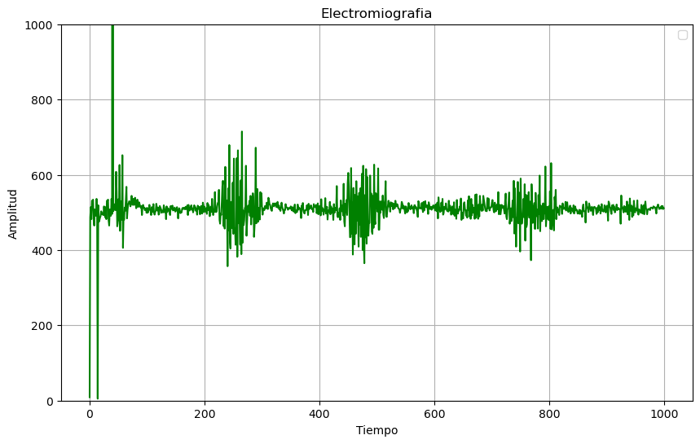

Figura 4. Electrocardiograma obtenido en la sesión de clase.

En la señal de EMG, la contracción muscular es representada por picos de mayor amplitud y frecuencia, que corresponden a la activación de las fibras musculares. Durante una contracción, las neuronas motoras envían impulsos eléctricos a los músculos, provocando la actividad eléctrica que capturan los electrodos de superficie. Estos picos aparecen de manera más prominente en la señal cuando el músculo se activa o se tensa. En la Figura 4, los momentos de contracción son evidentes por el incremento en la variabilidad y amplitud, seguidos por periodos de reposo más estables correspondientes a la relajación del músculo bíceps.

La toma de las señales fue satisfactoria en general, ya que se pudieron registrar las actividades eléctricas del corazón (ECG) y los músculos (EMG). Sin embargo, la calidad podría mejorarse con mejores técnicas de adquisición, filtrado y asegurando un buen contacto de los electrodos. Esto permitiría obtener señales más limpias y precisas.

**6.6** Adjunte al menos tres conclusiones, y referencias bibliográficas apropiadas y suficientes (evitar el uso de páginas web y preferir el uso de artículos académicos)

**Bibliografía**

*Diseño de un sistema de adquisición de bioseñales para enfermedades neurodegenerativas*. (2021). [Tesis de Pregrado, Universidad Politécnica Salesiana]. <https://dspace.ups.edu.ec/bitstream/123456789/19664/1/UPS-CT008905.pdf>

*GALARZA, A. (2018). DISEÑO E IMPLEMENTACIÓN DE UN SISTEMA INALÁMBRICO DE ADQUISICIÓN DE BIOPOTENCIALES BASADO EN ELECTRODOS CAPACITIVOS NO INVASIVOS. ESCUELA POLITÉCNICA NACIONAL. RECUPERADO DE* [*https://bibdigital.epn.edu.ec/bitstream/15000/19883/1/CD-9300.pdf*](https://bibdigital.epn.edu.ec/bitstream/15000/19883/1/CD-9300.pdf)

Díaz Cerecedo, D., Luna Lozano, P., Casas Piedrafita, Ó., & Pallàs Areny, R. (s/f). *Consideraciones sobre la denominación de los electrodos para señales bioeléctricas externas*. Upc.edu. Recuperado el 10 de octubre de 2024, de https://upcommons.upc.edu/bitstream/handle/2117/17782/p20.pdf